ГОСУДАРСТВЕННОЕ ОБРАЗОВАТЕЛЬНОЕ УЧРЕЖДЕНИЕ
СРЕДНЯЯ ОБЩЕОБРАЗОВАТЕЛЬНАЯ ШКОЛА № 238
СЕВЕРНОГО ОКРУЖНОГО УПРАВЛЕНИЯ ОБРАЗОВАНИЯ
ДЕПАРТАМЕНТА ОБРАЗОВАНИЯ ГОРОДА МОСКВЫ

ПРИЛОЖЕНИЕ № 2

ПРОЕКТ
«Планирование семейного бюджета»

Авторы проекта: ученицы 8А класса
Рыбина Вера
Кожакина Ирина

Руководители проекта: учитель технологии
Чередеева Т.Н.

г. Москва, 2008 год

Содержание

Введение……………………………………………….………………...2
I. Цели и задачи проекта………………………..……………………...3
II. Реализация проекта………………………………………………….4
Семейный бюджет – что это такое? ………………………………..4
Основные статьи доходов семейного бюджета……………………6
Основные статьи расходов семейного бюджета…………………..8
Основные законы семейной экономики…………………………..10
Формула расчета семейного бюджета……………………………12
Расчет семейного бюджета ………………………………………..13
Что побуждает нас тратить деньги………………………………..16
Практические советы по домашней экономике……………….….18
Заключение …………………………………………………….………19
Список литературы …………………………………………………...20
Введение

Многие семьи сталкиваются с проблемой нехватки денег и неправильного расходования семейного бюджета. Однако это серьезная проблема не только для молодых семей, но и для семей со стажем. Даже после нескольких лет совместной жизни немногие могут похвастаться умением экономно расходовать деньги, планировать свои расходы так, чтобы не пострадал бюджет.
Дело в том, что в семейной экономике нет контролеров. Каждый самостоятельно рассчитывает свои денежные средства и нередко в этом случае расходы превышают доходы. Приходится обращаться к родственникам, друзьям, знакомым с просьбами одолжить некоторую сумму денег до зарплаты.
Конечно, семейная экономика — наука сложная и для постижения ее понадобится не один и не два, а долгие годы совместной жизни. Тем не менее, учиться разумно тратить деньги необходимо.
Действительно, в большинстве семей муж и жена имеют более или менее верное представление о том, сколько денег приходит в семейную казну, однако о том, куда расходятся денежные суммы и в каких количествах, они знают лишь приблизительно. И так будет продолжаться до тех пор, пока семья не научится разумно планировать свои доходы и расходы.
Люди, постигшие эту непростую науку, обеспечивают всем членам своей семьи определенную степень независимости от бытовых трудностей и семейных неурядиц, они лучше питаются, одеваются и разнообразнее проводят свой досуг. Кроме того, знание семейной экономики позволяет человеку лучше трудиться, так как он прекрасно осознает значимость своего труда для получения тех или иных жизненных благ.

На первом этапе работы нами была выдвинута гипотеза проекта и определены цели и задачи проекта.
Гипотеза проекта предполагает, что в ходе данной работы учащиеся вместе с родителями смогут определить понятие и структуру семейного бюджета, а также научатся правильно планировать свои доходы, не нанося вреда семейному благополучию.

- Цели проекта и задачи по его реализации
Цели проекта:
- на основе изучения собранного материала ознакомиться с основными понятиями домашней экономики;
- научиться экономно и эффективно использовать имеющиеся ресурсы и умело их преумножать.
Задачи проекта:
- Оценить свои возможности в проектной деятельности.
- Получить новые знания по домашней экономике.
- Ознакомиться с семейным бюджетом и его структурой.
- Научиться следовать основным законам семейной экономики – учету, планированию, организации и контролю.
- Рассчитать семейный бюджет за определенный период времени.
- Выяснить, что же побуждает нас тратить деньги.
- Дать практические советы по домашней экономике.
- Наметить основные этапы совершения покупки.
- Приобрести практические навыки в планировании семейного бюджета.
- Оценить проделанную работу.

На следующем этапе работы нами были намечены основные этапы и методы исследования.
Этапы исследования: Методы исследования:
- Выдвижение гипотезы. 1. Анализ.
- Подбор материалов. 2. Сравнение.
- Анализ материалов. 3. Обобщение.
- Обсуждение и консультации. 4. Самооценка.
- Составление плана работ.
- Практическая работа.
- Подготовка проекта.

Семейный бюджет — что это такое?
Семейный бюджет - это роспись денежных доходов и расходов семьи, составляемая на определенный срок (обычно на месяц, квартал, год), то есть это денежный план, определяющий финансовые цели семьи.
Бюджет – слово французское, переводится как денежный кошелек. Материальное положение семьи характеризуется именно семейным бюджетом.
Семейный бюджет составляется в виде баланса доходов и расходов семьи – расчета и сопоставления семейных расходов с получаемыми доходами.
Доходы – это денежная сумма, регулярно и законно поступающая в непосредственное распоряжение человека, а расходы – это денежные затраты человека на удовлетворение его потребностей.
Баланс доходов и расходов семьи, составляемый за отчетный истекший период, называется отчетным балансом, а составляемый на предстоящие периоды – плановым балансом.
В результате составления отчетного баланса доходов и расходов семьи выявляются дефицит (недостаток) или накопления (избыток) семейного бюджета.
Дефицит семейного бюджета – это превышение расходов семьи над ее доходами, а накопления – наоборот, превышение доходов над расходами. Образовавшийся дефицит семейного бюджета требует дополнительных средств на его покрытие, а полученные накопления являются свободным остатком денежных средств, резервом последующих расходов семьи.
Таким образом, весь смысл семейной экономики состоит в сбалансированности доходов и расходов семьи, а затем и в получении накоплений для увеличения расходов на улучшение обустройства быта семьи, формирование ее финансового резерва.
Сбалансированность семейного бюджета достигается с помощью соблюдения народной заповеди жить по средствам, а получение семейных накоплений – путем бережного и разумного использования всех семейных доходов, а также поиска дополнительных источников получения денежных средств.
Итак, имея бюджет, вы можете четко определить и регулировать свои доходы и расходы, поставить свои финансовые цели и достигнуть их, принять продуманное решение о том, каким именно образом ваши семейные финансы могут приносить вам пользу.
Любой семейный бюджет предусматривает наличие определенных денежных сумм, покрывающих расходы. В идеале доходы должны превышать расходы, но если не распланировать все поступления семейного бюджета заранее, даже больших денег может не хватить на все статьи расхода — оплату коммунальных услуг, обучение детей, приобретение еды, новой одежды и т. п.
Вступая в брак, люди уже заранее знают, из чего будет складываться доходная статья их семейного бюджета. Как правило, это две зарплаты мужа и жены или одна зарплата и стипендия или две стипендии и дотации родителей. Могут быть и другие варианты.
Доходы определены в некоторой степени специальностью, которую получили или получат супруги. Чем перспективнее профессия, тем больший заработок будет поступать в доходную статью семейного бюджета и тем большее количество жизненных благ сможет приобрести семья.
Большое значение для экономического благополучия семьи имеет умение хозяина и хозяйки дома вести хозяйство. Ведь самостоятельно выполняя те или иные домашние дела, супруги экономят средства, которые можно потратить на что-нибудь иное, например, на регулярные походы в театр или кино. Значительные средства можно сэкономить, если научиться шить, вязать или самостоятельно делать ремонт квартиры или бытовой техники.
Только разумный подход к формированию потребностей позволит отказаться от покупки той или иной не столь необходимой в данный момент вещи. Кроме того, нужно знать реальный бюджет семьи и учитывать имеющиеся в наличии свободные средства.
Иными словами, при формировании потребностей необходимо исходить из доходов семьи и соизмерять расходную статью бюджета с доходной. Особого разговора заслуживают траты на так называемые мелкие расходы. Эти средства расходятся подчас с такой быстротой, что вспомнить куда была потрачена небольшая денежная сумма оказывается весьма проблематично.
Экономистам удалось подсчитать, что, если каждый член семьи, состоящей из трех человек, будет ежедневно необдуманно тратить 10 рублей, за год окажется потраченной достаточно крупная сумма, которой хватило бы не только на покупку дорогого мужского или женского костюма, но и бытовой техники, и даже на приобретение какой-нибудь туристической путевки.
Таким образом, еще раз подтверждается знаменитая поговорка «Копейка рубль бережет». Однако это не означает, что следует становиться Скупым рыцарем или Плюшкиным, экономящим на каждой мелочи. Просто необходимо научиться отказывать себе в соблазнах и контролировать свои траты. Ведь, если семейными деньгами распоряжается человек, не имеющий чувства меры, это может обернуться настоящей трагедией для всех членов маленького государства, именуемого семьей. Непродуманные экономические операции, предпринимаемые таким человеком, нередко провоцируют возникновение материальных кризисов в семье.
Основные статьи доходов семейного бюджета

Все семейные доходы подразделяются на два вида: денежные и натуральные. Основными доходами семьи обычно являются денежные, которые, в свою очередь, можно разделить на четыре группы.
Первая и основная группа – это оплата труда членов семьи на предприятиях, в учреждениях и организациях.
Вторая группа состоит из пенсий, пособий, стипендий и других социальных и страховых выплат членам семьи государством, предприятиями, учреждениями и организациями.
Третья группа – это прочие доходы, к которым относятся всевозможные вознаграждения за нетрудовую деятельность (обнаружение клада, донорская помощь и т.д.), полученные подарки, алименты на содержание детей и родителей, другие выплаты и компенсации по решению суда.
Четвертая группа – это доходы от домохозяйственной и предпринимательской деятельности членов семьи:
- доходы от реализации сельскохозяйственной продукции личного подсобного хозяйства и семейного огородничества;
- доходы от операций с домашним имуществом (продажа и сдача в аренду земельных участков и помещений, продажа машин и т.д.);
- полученные кредиты и другие доходы от финансово-кредитных операций (дивиденды по вкладам, акциям, продажа ценных бумаг и т.д.);
- доходы от предпринимательской деятельности (фермерского хозяйства, индивидуального предпринимательства и от частных предприятий членов семьи).
Натуральные доходы семьи могут быть в виде различной продукции собственного домохозяйства, готовой продукции предприятий, выдаваемой ими в счет заработной платы, а также различные материально-вещественные ценности, получаемые членами семьи в порядке пособия, пожертвования, дарения и т.д.
Все денежные и натуральные доходы семьи называются совокупными доходами.
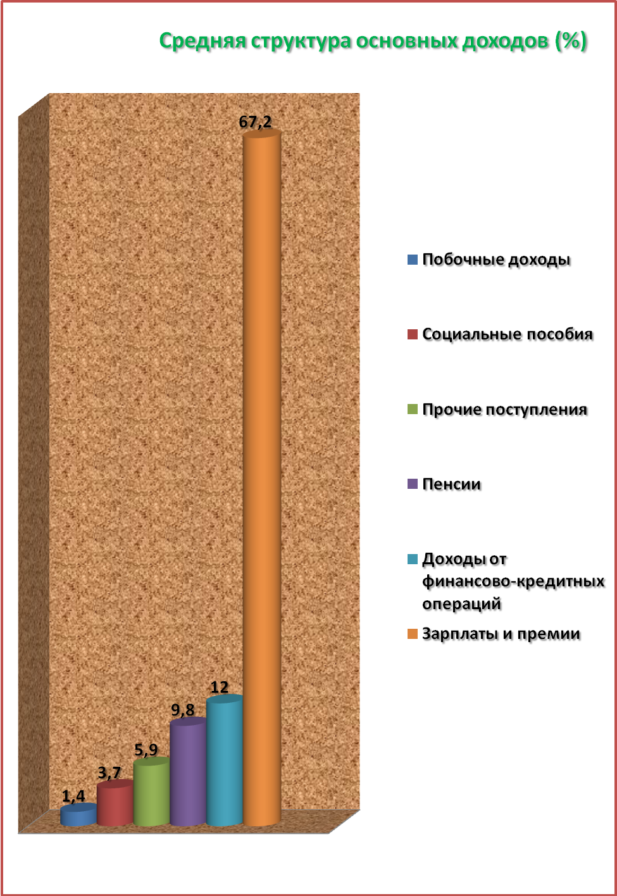

Основные статьи расходов семейного бюджета
Все расходы семейного бюджета можно условно разделить на главные и второстепенные.
К главным расходам относятся: квартплата, плата за коммунальные услуги и телефон, расходы на питание.
Квартплата и плата за коммунальные услуги требуют значительных денежных средств. В том случае, если молодые супруги живут в родительском доме, они могут этого не почувствовать, тем более, что родители всячески стремятся оградить своих детей от материальных проблем. Однако даже незначительный вклад в данную статью расходов позволит молодой семье обрести некоторую уверенность в своей значимости и подготовит ее к дальнейшей самостоятельной жизни.
В том случае, если семья живет отдельно в собственной квартире или снимает жилье, расходы на квартплату и коммунальные услуги составят значительную статью семейного бюджета. Потребуется более серьезное отношение к зарабатываемым денежным суммам и их тратам.
То же самое можно сказать и о плате за телефон. И хотя это не самая большая статья семейных расходов, тем не менее, и она требует разумного подхода.
Питание — вторая, причем основная, расходная статья семейного бюджета. Как правило, на питание тратится от 35 до 50% общих доходов семьи. Все зависит от степени умелости хозяйки и гастрономических пристрастий каждой конкретной семьи. Одни, например, привыкли есть в больших количествах, другие отдают предпочтение дорогим деликатесам, третьи не могут обходиться без сладкого.
В статью «питание» следует также включить денежные суммы, которые оба супруга тратят на обеды на работе.
Многим людям приходится добираться до места работы или учебы на автобусе, троллейбусе или электричке. В связи с этим необходимо сказать о еще одной важной расходной статье семейного бюджета, требующей значительных денежных сумм, а именно о транспортных расходах. Если регулярно приходится совершать большое количество поездок и есть такая возможность, удобнее и выгоднее приобрести единый проездной билет. Тем же, кому до места работы или учебы недалеко, гораздо полезнее будет пройтись пешком — это позволит и средства сэкономить, и здоровье поправить.
Затраты на домашнее хозяйство — это расходы на приобретение необходимых в повседневном обиходе принадлежностей — туалетного и хозяйственного мыла, стирального порошка, а также разнообразных моющих и чистящих средств. Кроме того, в данную статью расходов можно включить оплату за услуги прачечной и химчистки, обувной мастерской.
Особую статью расходов составляют предметы ухода за внешностью — шампуни, лосьоны, кремы, дезодоранты, туалетная вода, всевозможные парфюмерные принадлежности, а также услуги в данной сфере. Человек настолько привыкает к этим приятным бытовым мелочам, что становится не в силах отказать себе в их приобретении.
Расходы на культурное проведение досуга предусматривают возможность откладывания средств на посещение театра, кино, музея, а также на покупку книг, аудио- и видеозаписей, компакт-дисков и др.
Еще одну статью расходов семейного бюджета можно озаглавить «разное». Сюда входят затраты на покупку подарков для родных и друзей, канцелярских товаров, а также на отправку телеграмм, приобретение газет и журналов, конвертов для писем. Сюда же можно включить суммы на мелкие, или, как их еще называют, карманные расходы.
Кроме того, важную статью расходной части семейного бюджета составляют непродовольственные товары длительного пользования (одежда, обувь, бытовая техника, электроника и т.п.), а также затраты на проведение отпуска.

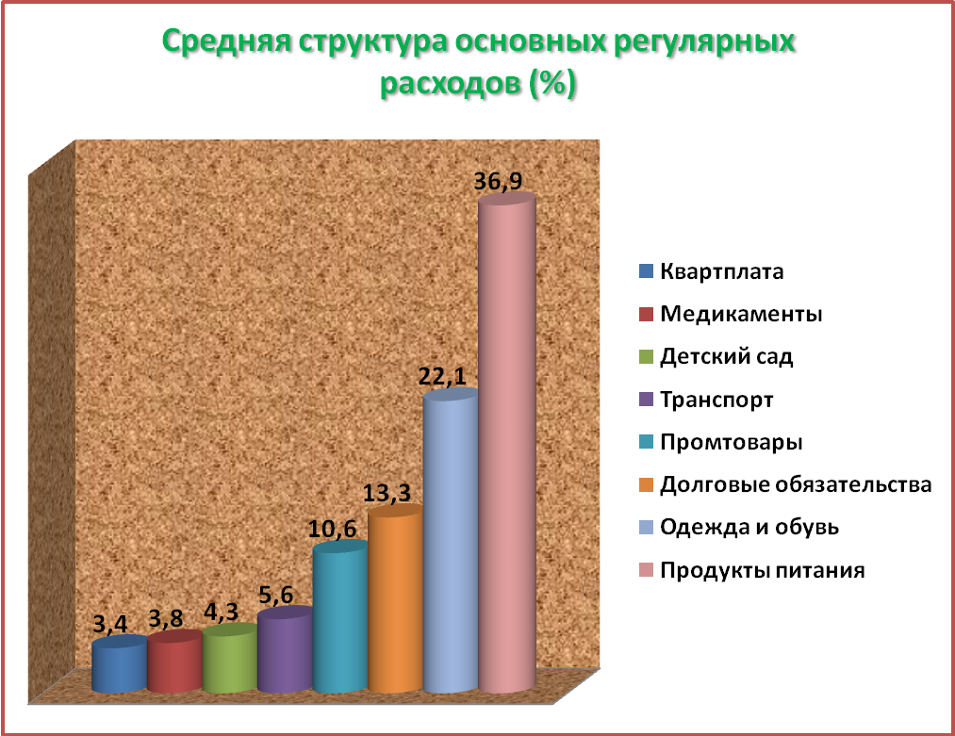
Основные законы семейной экономики

Залогом успеха в управлении семейным бюджетом является следование четырем основным законам семейной экономики — учет, планирование, организация и контроль.
Учет - это первое, что необходимо освоить, взяв в свои руки управление семейным бюджетом. Данный экономический закон предусматривает ведение приходно-расходной документации, в которую записываются все доходы и расходы семьи. Обычно это компьютер или толстая тетрадь, в которой на каждой странице имеются графы для даты, описания операции, дебета и кредита. Можно завести отдельные тетради для каждого вида бюджетных расходов (дом, коммунальные услуги и др.). Конечно, в настоящее время немногие делают такие записи, тем не менее, благодаря подобному учету можно представить четкую картину доходов и расходов семьи за текущий и несколько прошедших лет.
Планирование предусматривает наличие четкого представления о том, какие вещи, предметы и услуги и в какой последовательности следует приобретать, что необходимо в первую очередь, а с покупкой чего можно и подождать.
Итак, при планировании семейного бюджета необходимо выбрать приоритетное направление покупок, для чего потребуется разделить все вещи на категории. В первую входят вещи обязательные, во вторую — желательные, в третью - дорогостоящие (необязательные).
Чтобы принцип деления вещей и предметов интерьера по категориям стал более понятен, приведем следующий пример.
Каждая семья пользуется вилками, ложками и ножами. По этой причине столовые приборы являются предметами первой необходимости, однако материал, из которого сделаны эти приборы, позволяет отнести их к той или иной категории:
1. Вилки, ложки и ножи из нержавеющей стали, без которых невозможно ни приготовить обед, ни сесть за стол, являются предметами обязательными.
2. Набор столовых приборов из мельхиора, внешний вид которых весьма привлекателен, можно отнести ко второй категории вещей, которые желательны, но без них можно вполне обойтись.
3. Серебряный или позолоченный набор столовых приборов не является предметом первой необходимости. Это достаточно дорогая вещь, без которой вполне счастливо можно прожить всю жизнь.
Подобным образом можно классифицировать все вещи и предметы домашнего обихода - одежду, обувь, кухонную посуду, мебель и др.
Определить степень необходимости того или иного предмета поможет «принцип Робинзона». Суть его заключается в следующем: намечая покупку, взвешивают все за и против, для чего лист бумаги делят пополам и записывают на нем весомые доводы, как в пользу предполагаемой покупки, так и против нее. Желательно также наметить пути достижения поставленной цели. Таким образом, можно распланировать все крупные покупки и ориентировочно наметить даты их совершения. В результате будет подготовлен окончательный список покупок.
Планированием семейного бюджета на длительный срок обычно занимаются в начале года. При составлении предварительной расходной сметы учитывают все постоянные расходы, сумма которых примерно одинакова на протяжении всего года (при этом необходимо брать во внимание уровень инфляции в стране), а также периодические траты, размер которых можно оценить приблизительно, например расходы на отпуск. Следует отметить, что при реализации намеченного плана придется столкнуться со многими трудностями. И вполне естественно, что в различные статьи планируемых расходов будут вноситься существенные поправки. Тем не менее, это не снижает важности контроля, четкой организации и учета осуществляемых трат, поскольку данные операции позволяют поддерживать финансовую дисциплину в семье.
Итак, планирование семейного бюджета осуществляется в следующем порядке:
- прогнозирование доходов семьи;
- прогнозирование расходов семьи;
- сопоставление предстоящих расходов и доходов, их балансировка и регулировка посредством поиска дополнительных источников доходов и определения мер по сокращению расходов семьи;
- определение и распределение ожидаемых семейных накоплений.

Согласно проведенному в 2007 году опросу, 70% россиян занимаются планированием расходов семейного бюджета на определенный период времени.
Причем более трети жителей страны в таком планировании пытаются охватить только ежемесячные расходы.
На вопрос социологов о планировании семейного бюджета каждый пятый россиянин сказал, что рассчитывает свои траты на два-три месяца вперед. О полугодовом расчете семейных статей расходов и доходов сказали 8% россиян. 31% россиян не считают нужным заниматься планированием семейного бюджета.
Причем, на год вперед планируют свой бюджет 3% опрошенных россиян, а на два и более года - только 1%.
Формула расчета семейного бюджета
Хорошим помощником при планировании семейного бюджета является формула, в которой учтены все доходы и расходы.
В данной формуле доходную статью бюджета обозначают буквой «Д». Сюда включают в первую очередь суммы постоянных (заработная плата), а также предполагаемых дополнительных поступлений (приработок, средства от продажи какого-либо имущества и др.).
Обязательные расходы (квартплата и коммунальные услуги, транспорт, покупка гигиенических средств) фигурируют под буквой «П». При необходимости можно использовать дополнительные обозначения, указывающие на конкретные траты — Пк (плата за квартиру), Пг (расходы на гигиенические принадлежности), Пт (транспортные расходы) и др.
Питание — это особая расходная статья, для обозначения которой используют букву «С». Можно также ввести дополнительные обозначения для конкретных трат: Сд - расходы на питание, Ср — обед в ресторане, Сст - питание в столовой и т. п.
Расходы на предметы гардероба (одежда и обувь) обозначают буквой «О». Для конкретизации используют дополнительные значки: Ож — женская одежда, Ом – мужская одежда, Од — детская одежда.
Для обозначения прочих трат заимствуют различные буквы русского алфавита, главное при этом помнить, какие расходы имелись в виду.
Резерв или неприкосновенный запас, который необходим для накопления денежной суммы, предназначенной для совершения крупной покупки, обозначают буквой «Р».
В итоге получается достаточно простая формула:
Д = П (Пк + Пт + Пг) + С (Сд + Сст + Ср) + О (Ож + Ом + Од) + Р...
Пользоваться данной формулой очень легко: вместо букв подставляют цифры, при этом в правой (расходной) части указывают суммы всех желаемых приобретений. Неудивительно, что при таком подходе расходная часть может значительно превысить доходную.
Затем методом исключения, не забывая о приоритетных направлениях покупок, оставляют в формуле лишь те приобретения, которые могут реально уложиться в сумму доходов. В идеале правая и левая части формулы учета доходов и расходов должны быть равны. Это является свидетельством разумного подхода к планированию семейного бюджета.
Благодаря подобным вычислениям можно распланировать важнейшие финансовые операции. И как бы ни были скромны доходы, с помощью планирования все же можно несколько увеличить финансовое состояние семьи и создать так называемый НЗ (неприкосновенный запас) или резерв, из которого в случае необходимости можно взять определенную денежную сумму.

Расчет семейного бюджета

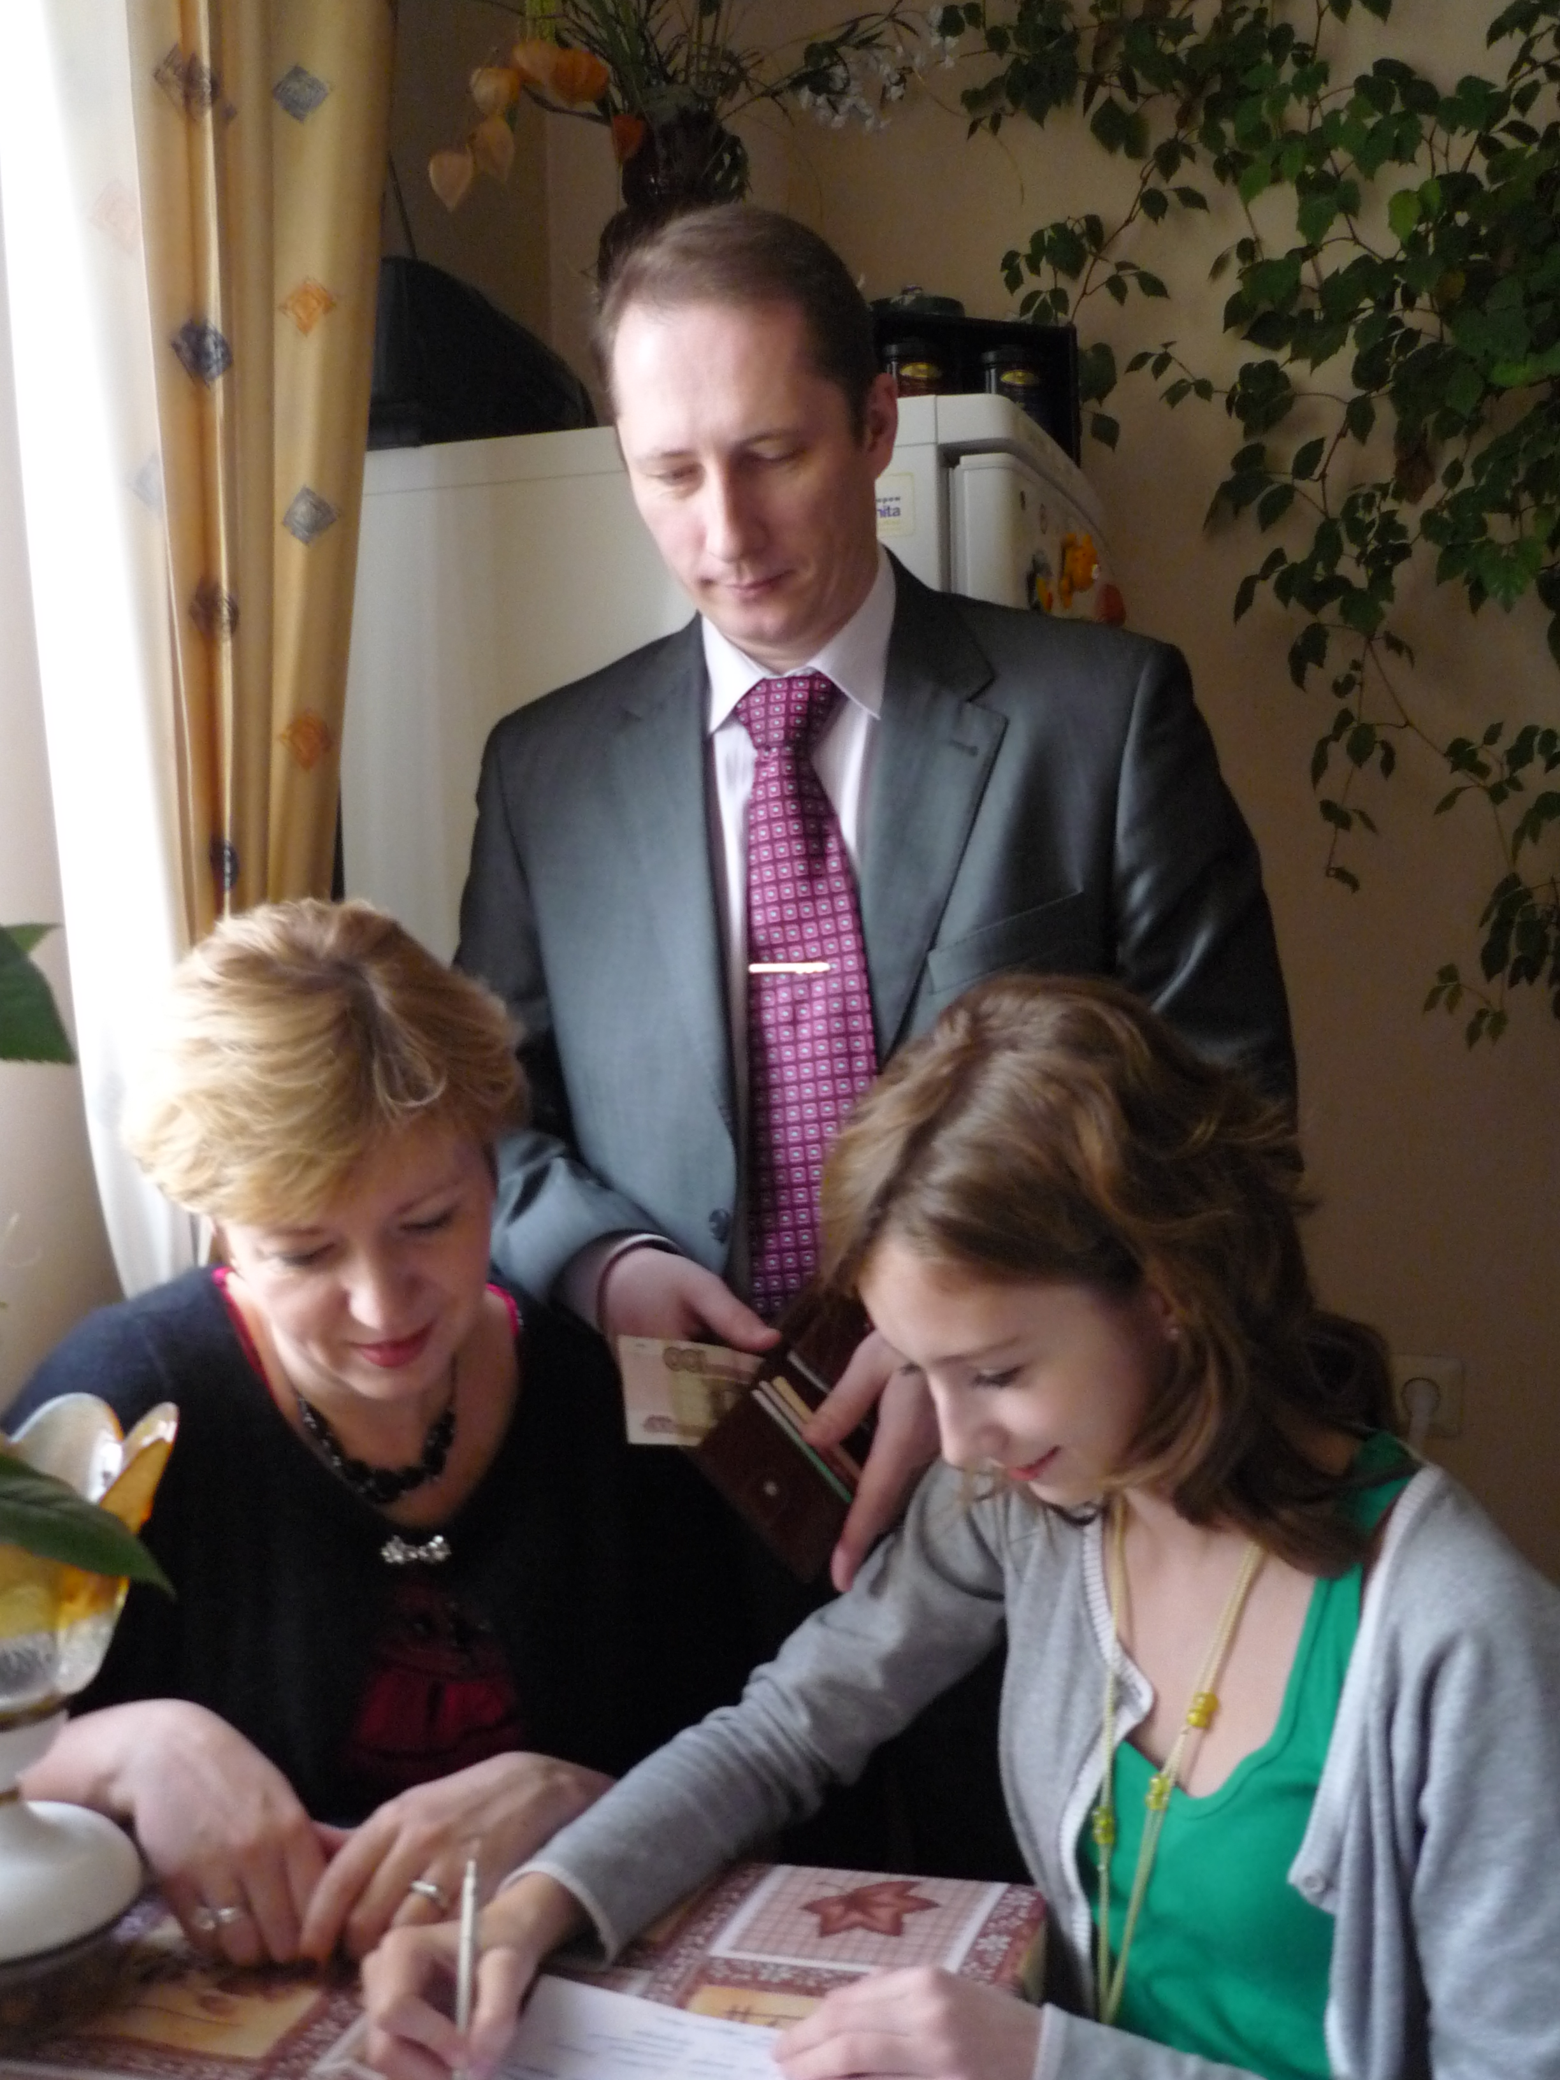

Проблема планирования семейного бюджета возникла в нашей семье давно. Мы считает свою семью – семьей среднего достатка. В нашей семье три человека, причем двое работают и получают «нормальную зарплату». Но беда в том, что деньги куда-то «утекают». Причем особенно в первую неделю после зарплаты. Наша зарплата позволяет купить дорогую вещь или качественно и красиво отдохнуть. Но когда дело доходит до дорогостоящей покупки, мы начинаем думать, где достать деньги.
Поэтому тема данного проекта стала для нас интересной и актуальной. Мы ознакомились с различной литературой и статьями по домашней экономике и решили попробовать спланировать бюджет нашей семьи.
Самым трудным оказалось ведение семейной книги учета. Поэтому наших сил хватило только на две недели. Отчет по доходам и расходам, а также диаграмма расходов семьи за две недели показаны в нашем проекте.
В своей работе мы попытались разобраться в том, что же побуждает нас тратить деньги, а также даем практические советы по домашней экономике.

Отчет по доходам и расходам семьи из 3 человек за две недели

Дата | Наименование операции | Сумма прихода (руб.) | Сумма расхода (руб.) | Текущий остаток (руб.)
 | Остаток средств с сентября 2008 г. |  |  | 20000
01.10.08 | Покупка проездного |  | 800 | 19200
01.10.08 | Покупка продуктов |  | 300 | 18900
01.10.08 | Покупка журнала |  | 80 | 18820
01.10.08 | Обед на работе |  | 200 | 18620
02.10.08 | Покупка подарка |  | 1000 | 17620
02.10.08 | Покупка продуктов |  | 600 | 17020
02.10.08 | Обед на работе |  | 220 | 16800
03.10.08 | Обед на работе |  | 200 | 16600
03.10.08 | Покупка продуктов |  | 900 | 15700
04.10.08 | Покупка продуктов |  | 400 | 15300
06.10.08 | Обед на работе |  | 200 | 15100
06.10.08 | Покупка продуктов |  | 1200 | 13900
06.10.08 | Покупка хоз. товаров |  | 220 | 13680
06.10.08 | Обед на работе |  | 200 | 13480
07.10.08 | Получ. зарплаты на работе | 30000 |  | 43480
07.10.08 | Обед на работе |  | 200 | 43280
08.10.08 | Обед на работе |  | 200 | 43080
08.10.08 | Покупка сапог |  | 2000 | 41080
09.10.08 | Покупка продуктов |  | 480 | 40600
09.10.08 | Обед на работе |  | 200 | 40400
10.10.08 | Покупка лекарства |  | 160 | 40240
10.10.08 | Обед на работе |  | 200 | 40040
10.10.08 | Опл. услуг зубного врача |  | 2540 | 37500
12.10.08 | Покупка духов |  | 1000 | 36500
12.10.08 | Покупка плаща |  | 3500 | 33000
13.10.08 | Обед на работе |  | 250 | 32750
13.10.08 | Покупка продуктов |  | 1350 | 31400
14.10.08 | Обед на работе |  | 300 | 31100
14.10.08 | Покупка билетов в кино |  | 600 | 30500
14.10.08 | Покупка стереонаушников |  | 600 | 29900
14.10.08 | Оплата учебных занятий |  | 500 | 29400
 | Итого за две недели | 30000 | 20600 | 29400

Итоговый отчет доходов и расходов семьи из 3 человек за две недели

Статьи поступлений | Итого (руб.) | Статьи расходов | Итого (руб.)
Зарплата | 30000
 |  | Проезд | 800
 |  | Питание | 6230
 |  | в т.ч. на работе | 2370
 |  | Развлечения | 600
 |  | Бытовая техника | 600
 |  | Одежда, обувь | 5500
 |  | Косметика | 1000
 |  | Хоз. товары | 220
 |  | Лечение | 2700
 |  | Прочие расходы | 80
 |  | Учеба | 500
Итого | 30000 | Итого | 20600

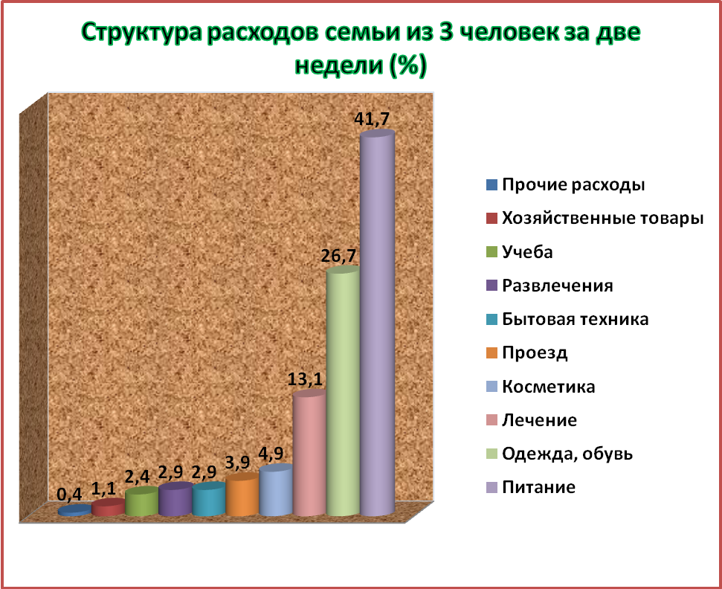

Что побуждает нас тратить деньги?

Большинство людей не тратят свое время на рассмотрение этого вопроса, но понимание причин, по которым мы тратим деньги, может помочь держать финансы под контролем. Ниже приведены некоторые общие мотивы, которые используются людьми как оправдание своих трат.

Вы думаете, что можете приобрести счастье. Многие люди верят, что, покупая продукты и услуги, они станут счастливее. Это ловушка, в которую легко попасть, потому что производители хотят, чтобы мы мыслили именно так. К сожалению, трата денег чаще всего приносит ощущение счастья только лишь на незначительный срок. А это значит, что в ближайшем будущем вам захочется потратить еще большую сумму, чтобы вернуть это ощущение.
Вам не хватает терпения. Если вам не хватает терпения дождаться, пока появится возможность приобрести что-либо, в привычку входит снятие денег с кредитной карты, оставляя непогашенный баланс в конце каждого месяца. Это сильно повышает стоимость товара, который вы приобрели.
Вы чувствуете себя виноватым. Многие люди пытаются загладить свою вину, покупая какие-то материальные ценности, даже если они знают, что это в корне не решит проблему. Дети (или любой важный для вас человек) также часто могут манипулировать чувством вины и получать то, чего хотят. Если вы позволите этому чувству руководить вами, вы можете сильно усложнить свое финансовое положение.
Вы думаете, что можете купить любовь к себе. Некоторые люди верят, что могут купить расположение или любовь к себе вещами, которые они покупают. Существует множество рекламных инструментов, поощряющих такие мысли и поступки. Часто это значит, что человек тратит сумму более необходимую для демонстрации своей любви.
Вы пытаетесь придерживаться уровня более обеспеченных окружающих. Если вы пытаетесь тягаться с такими людьми, вы зачастую тратите огромные средства на вещи, которые вам на самом деле не нужны. Самое худшее, что эти люди делают тоже, чтобы соревноваться с вами.
Вы не можете сказать «нет». Некоторые люди не могут сказать «нет» даже в ситуациях, когда это было бы правильным. Будь это дети, которые хотят следовать за новинками моды, супруг, желающий приобрести техническую новинку или друг, который хочет взять денег в долг - вы не можете никому отказать. А ведь «нет» - зачастую верный ответ в таких ситуациях.
Вам стыдно. Иногда деньги тратятся из чувства стыда. Если друзья пригласили вас на обед, вы принимаете приглашение, даже если денег у вас нет. Вам стыдно сказать правду, и это ведет к дополнительным растратам.
Вы ленитесь. Часто люди тратят больше, чем нужно из-за своей лени. Вместо того, чтобы провести «исследование» и купить действительно необходимые вещи, мы покупаем «что попало» либо то, что считаем нужным в данный конкретный момент.
Вы пытаетесь следовать своему старому образу жизни. Иногда финансовая ситуация меняется и вы вынуждены выделять меньше денег на проживание, чем привыкли. В качестве примера можно привести неожиданное банкротство. Если вы пытаетесь продолжать вести старый образ жизни при меньшем доходе, то обязательно придете к финансовым неурядицам.
Вы чувствуете себя обязанным. Некоторые люди чувствуют, что должны тратиться из-за ситуаций, возникавших ранее. Даже если денег на эти растраты не хватает, они думают, что другие обстоятельства дают им право на это.
Вы чувствуете себя сильнее. Для некоторых людей возможность покупки рождает ощущение власти. Это чувство власти заставляет их покупать вещи, на которые в реальности денег не хватает.
Вы чувствуете себя достойным. Иногда люди чувствуют себя достойными вещей, которые они покупают. Они считают, что, окружая себя хорошими вещами, становятся лучше. В связи с тем, что они хотят обладать вещами, которых они достойны, они тратят и без того ограниченные ресурсы.
Приведенные выше мотивы - наиболее характерные оправдания для людей, которые убеждают себя в том, что они могут тратить деньги. Большинство людей используют комплекс этих оправданий. Понимание этих мотивов может помочь вам избежать ненужных трат.

Практические советы по домашней экономике

- При получении денег сразу разделите их на части. Например, разложите в разные конверты и подпишите «еда», «проезд», «одежда» и т.п. Не забудьте про конверт «разное».
- Если трудно рассчитать все сразу на месяц, можно рассчитать дневную норму расходов: количество наличных денег поделить на количество дней до зарплаты.
- Некоторым помогает отношение к экономике как к спорту. Можно поставить себе цель получить экономию рекордной суммы за один месяц.
- Можно составить примерное меню и закупать продукты на неделю в одном недорогом магазине или на рынке. Денег при этом тратится меньше и легче отследить расходы. Да и время при этом тоже экономится.
- В день зарплаты каждый считает себя богачом, а следовательно, денег не считает. Получив деньги, лучше сразу идти домой, никуда не заходя и ничего не покупая.
- Всегда нужно знать, какая сумма находится у вас в кошельке. Так легче контролировать расходы и в чем-то ограничивать себя.
- Большую часть зарплаты можно отложить в дальнюю тумбочку, причем крупной купюрой.
- Можно откладывать 10% от любого дохода и никогда ни при каких условиях к ней не притрагиваться. 10% годового дохода – приличные деньги.
- Хотя бы раз в жизни нужно записать свои доходы и расходы. Может так получиться, что на всякие мелочи ушла добрая половина зарплаты.
- Тепло и электроэнергия – одни из наиболее крупных статей ежемесячного расхода. Ощутимую экономию можно получить, например, заменив лампы накаливания лампами дневного света (расход электроэнергии сократится в среднем на 10-15%). На 15-20% сокращается расход электричества при своевременном размораживании холодильника, не следует ставить в холодильник горячие продукты, пореже надо открывать дверцу холодильника. Стиральная машина будет работать гораздо экономичнее, если своевременно удалять накипь на внутренних поверхностях, если использовать более качественный стиральный порошок, если правильно загружать белье, если стирать в ночное время.

«Богатый не тот, кто много получает, а тот, кто мало тратит».

Заключение

Во многом семейное благополучие зависит от того, как складывается экономическая жизнь семьи.
Планируя семейный бюджет, вы можете четко определить и регулировать свои доходы и расходы, поставить свои финансовые цели и достигнуть их, принять продуманное решение о том, как ваши семейные денежные средства смогут принести вам пользу и благополучие.
Деньги – один из видов власти. Но еще большей силой обладает финансовое образование. Деньги приходят и уходят, но если вы знаете, как они функционируют, вы можете управлять ими и становиться богаче.
Работа над проектом помогла понять, что такое семейный бюджет, из чего он формируется и в дополнение к этому научиться правильно распланировать свои расходы, не нанеся вреда семейному бюджету.
Еще в «Домострое» писалось: «А во всяком своем имуществе: и в лавочном, и в любом товаре, и в казне, и в домах или в дворовом всяком припасе, деревенском ли, или ремесленном, - и в приходе, и в расходе, и в займах, и в долгах всегда все себе отмечать, тогда и проживешь и имущество сохранишь, по приходу и расход».

Список литературы

1. Коробковский Г.В., Смирнова Г.Л. Экономика домашнего хозяйства. – Л., 2001
2. Кушина И.В., Кушин Н.А. Домашняя экономика – Тула, 1998
3. Липсиц И.В. Экономика без тайн. – М., 2003
4. Интернет

